第４４回西地区教室対抗少年柔道大会開催要項

１．主 催 島根県西地区柔道連盟
２．主 管 益田市柔道連盟
３．後 援 益田市・益田市教育委員会・益田市スポーツ協会
４．日 時 令和６年６月１６日（日）
７：３０ 開場
８：００～８：３０ 受付
８：４５～９：００ 監督会議及び審判会議
９：００～ 開会式
９：１５～ 競技開始
５．会 場 益田市立益田中学校 柔道場(益田市栄町14-6 ℡0856－22－2390)
６．参加資格 （１）西地区柔道連盟に所属の柔道教室に在籍する小学生。
（２）６ヶ月以上の柔道経験があり、試合に耐えうる技能、体力を有する者。
７．試合区分 ○区 分：個人戦
①小学校低学年（男女）の部 ②小学校中学年男子の部
③小学校中学年女子の部 ④小学校高学年男子の部 ⑤小学校高学年女子の部
団体戦
- 小学校低学年の部 ②小学校中学年の部 ③小学校高学年の部

○編成並びに参加制限
団体戦 １チ－ム３名編成・１教室 各区分２チ－ムまで
個人戦 体重制限なし
○配 列；団体戦は大将から重い順に配列する。
（人数不足の場合は、大将から重い順につめて配列する）
８．試合細則 （１）国際柔道連盟試合審判規程及び国内における「少年大会特別規程」による。
（２）試合時間は２分間とし、ト－ナメント戦で行う。
（３）個人戦の勝敗の決定基準は「一本」「技有」「僅差」とする。「僅差」とは、双方の選手間に技
による評価（技有）がない、または同等の場合、「指導」差が２あった場合に少ない選手を「僅
差」による優勢勝ちとする。得点差が無く、かつ「指導」差が１以内の場合は旗判定で勝敗
を決定する。（延長戦は行わない）

（４）全学年、３名以下の場合はリーグ戦とする。
９．表 彰 ３位までに賞状と１位にメダルを授与する。
１０．参加料 団体戦 １チ－ム1,500円
個人戦 １人 300円

１１．納入方法 振込先 令和６年５月２６日（日）までに振込み をお願いします。
指定銀行 | ゆうちょ銀行
記号番号 | ０１３１０ ９ ８２３６１
口座名義 | 益田市柔道連盟 代表者 堀 直己
※返金は行いません。代表者名で記入してください。その後、（ ）として団体名の記入をお願いします。

１２. 申し込み 令和６年５月２６日（日）までに、島根県柔道連盟のＨＰより申込書をダウンロードして、下記アド
レスにメールで申し込みをする。
申込先 益田市柔道連盟 大会事務局 高原 優樹 宛
メールアドレス：y-takahara0109@outlook.jp

１３. その他 ※各チ－ムから２名以上の審判員の派遣をお願いします。
※大会における負傷については応急処置のみを行う。それ以外は、各団体において処置をする。
※皮膚真菌症（トンズランス感染症）について、発症の有無を各所属の責任において必ず確認する。感染が疑わしい、もしくは感染が判明した選手については、迅速に医療機関において、的確な
治療を行う。選手に皮膚真菌症の感染が発覚した場合は、大会への出場が出来ない場合もある。
※脳震盪対応について選手および指導者は下記事項を遵守する。
〇大会１ヵ月以内に脳震盪を受傷した者は、脳神経外科の診療を受け、出場の許可を得る。
〇大会中、脳震盪を受傷した者は、継続して当該大会に出場することは不可とし、至急、専門医（脳
神経外科）の精査をうける。
〇練習再開に際しては、脳神経外科の診断を受け、許可を得る。
〇当該選手の指導者は大会事務局及び全柔連に対し、書面により事故報告書を提出する。
※個人情報、肖像権の取り扱いについて
〇参加申込書に記載された個人情報は、大会プログラム、大会ホームページに記載され、大会中に撮影された写真、または動画は、その他の報道機関（新聞、雑誌、インターネット、テレビ及び関連ホームページ等）にも公開される場合がある。
・提出された個人情報については、上記の利用目的以外に使用することはありません。
・参加申込書の提出により、上記取り扱いに関する承諾を得たものとして対応する。

駐車場のご案内
益田駅 周辺

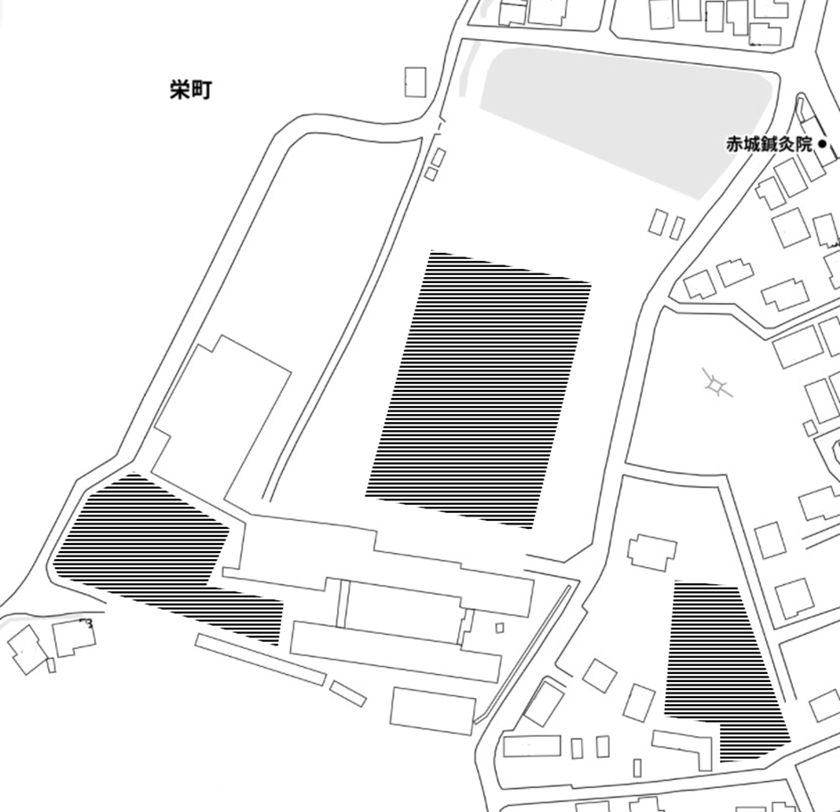
グランド

体育館
益田中学校
駐車場
駐車場ご利用時のお願い
〇駐車場までの道幅が狭く、混雑が予想されます。時間に余裕をもってお越しください。
〇係員が一通方向での案内を行います。
〇駐車場においての事故などについては、一切の責任を負いません。

